

幸 福 日 记
时 间：2020.7.30 地 点：梧桐树班 记 录：佳 慧
一、晨间活动：
清晨微风轻轻吹过，梧桐宝贝昱隆、默轩、煜程、启新等在佳慧的带领下玩儿了滑滑梯，滑滑梯真的是宝贝们的最爱，大家玩得很开心各种姿势滑下来。希望其他宝贝明天也能早早的来到幼儿园加入晨间活动哦！
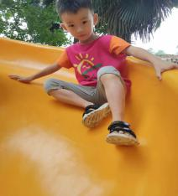
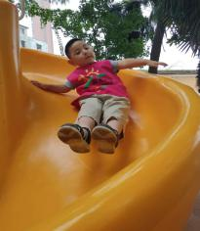
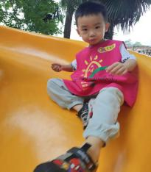
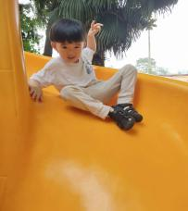

二、生活礼仪:
午餐时间到了，小朋友们都跟着老师读餐前儿歌，宝贝们的声音很洪亮、读的也很整齐。取餐前金灏、国睿主动来帮老师摆放餐具，随后小朋友们有序的排着队进行取餐。用完餐后秉睿、天天、琪博都跟老师说了礼貌用语，小值生国睿也主动的帮老师打扫卫生，把桌子擦得非常的干净。为礼貌、勤劳的宝贝们点赞哦！
三、自主探索：
美味的早餐过后，宝贝们在加祥哥哥的带领下上了一节有趣的体能课《运送果实》，这节课主要是锻炼小朋友的手眼协调和手部的灵活性。课程开始前，宝贝们先跟着加祥一起做了热身运动。课程中宝贝们都认真的按照老师的要求去做。瞧，宝贝们还知道相互协作，认真起来的样子真可爱。运送前小朋友们的动作很快，在运送果实时都小心翼翼的，动作放慢很多，一双大眼睛也直直的盯着，就怕果实掉下来。这节体能课宝贝们上的很开心，为细心、认真的宝贝们点赞哦！
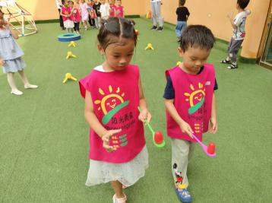
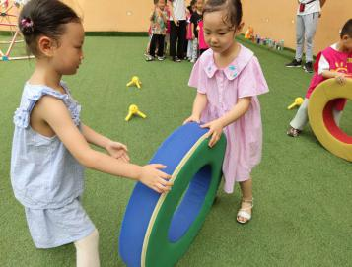
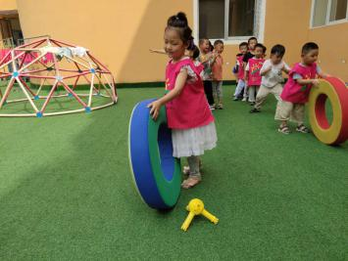
。

四、风采展示：
“暖暖的阳光下，我们神采飞扬......”在煜程宝贝的主持下开始了今天的风采展示，国睿宝贝带来的口风琴弹奏是《划船歌》，但是宝贝不太会弹，谱子记的也不熟，最后在其他小朋友的帮助下完成弹奏，不过宝贝指法还是很准确的，希望宝贝回家能多加练习哦！涵涵宝贝带来的口风琴弹奏是《划船歌》，宝贝弹得很熟练、节奏和指法都很准确。为宝贝们点赞哦！
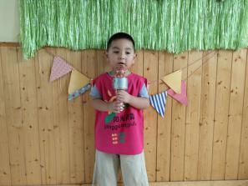
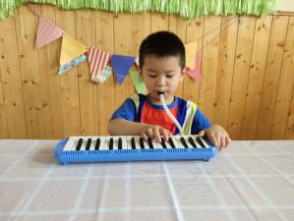
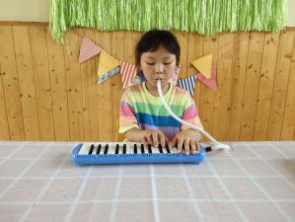

五、家园共育：
本周风采展示的主题是口风琴，周五风采展示的主持人是：张天翊；风采展示的小明星有：杨雅涵、朱金灏、汪默轩、金秉睿、翟宇墨，请宝贝提前在家做好准备哦！

